SCHREIBBEWERB

Name der Schülerin/des Schülers: Nicole Zinner
Alter: 12 Schule: NMS Schweiggers
Klasse: 2 S Ort: Schweiggers ________________________________

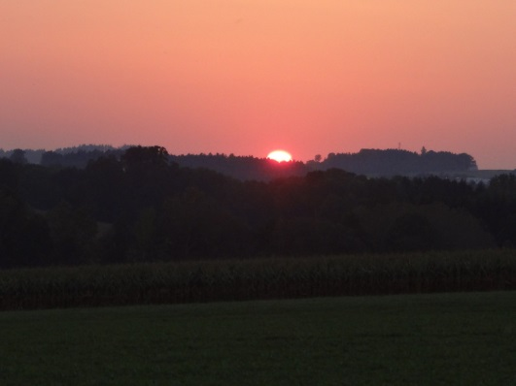
Foto: „De letztn Sunstrohln“ – Romana H., NMS Aschbach
Wald Nacht
Christoph Mauz

20:37
Schöner Schmarrn! Jetzt wird es gleich finster und ich habe immer noch keine Ahnung, wo genau ich bin. Das Einzige, das völlig außer Streit steht, ist die Tatsache, dass ich im Wald stehe. Mittendrin! Der Wald ist irgendwo im westlichen Niederösterreich. Zwischen Amstetten West und Oed-Öhling. Wenn ich die Augen zumache, dann höre ich Autobahngeräusche. Das heißt, ich hoffe, dass es Autobahngeräusche sind. Weil wenn das Geräusch zum Beispiel von Gelsen kommt, dann gute Nacht, Bertl! Bertl heiße ich übrigens. Bertl Panigl und ich hab‘ mich verlaufen. Verlaufen in einem Wald im westlichen Niederösterreich, zwischen Amstetten West und Oed-Öhling.
Verzweifelt hole ich mein Handy hervor, aber ich habe immer noch kein Signal. Überall funktioniert das Klumpert! Überall, außer in einem Wald im westlichen Niederösterreich, zwischen Amstetten und Oed-Öhling! Ich versuche immer weiter raus aus diesem dunklen Wald zu gelangen, um endlich wieder Empfang zu bekommen, damit ich meine Eltern anrufen kann. Aber mir scheint es, als würde ich im Kreis gehen, denn alle Bäume und Pflanzen sehen immer gleich aus. Da ich aber noch immer kein Signal empfange, versuche ich mich an diesem Geräusch, das hoffentlich eine Autobahn ist, zu orientieren. Zitternd wandere ich durch den gruseligen Wald und es wird immer dunkler und dunkler. Nach gefühlten 100 Stunden erreiche ich die Autobahn völlig erschöpft. Am Straßenrand bleibe ich stehen und warte auf einen netten Autofahrer, der hoffentlich stehen bleibt und mir hilft. Kurze Zeit später hält ein Mann in einem roten Auto vor mir an. Er fragt mit freundlicher Stimme: „Was machst du denn hier, ganz alleine auf der Autobahn?“ Ich erzähle ihm meine Geschichte, wie ich hierhergekommen bin, und steige in sein altmodisches, rotes Auto. Kaum sitze ich darin, sperrt er alle Türen und Fenster zu. Nun beginnt erneut mein ganzer Körper zu zittern. Mir stockt der Atem. Ängstlich frage ich ihn, ob er mich bitte wieder aussteigen lassen könnte, aber er lacht nur höhnisch und entgegnet: „Du bist ab heute mein Diener und dienst mir bis ans Ende meines Lebens!“ Danach verwandelt er sich in eine schaurige Gestalt mit spitzen Zähnen. Ebenso trägt er einen blutbeschmierten Umhang. Schweißgebadet kommen bei einer Höhle an. Ein kalter Schauer läuft mir über den Rücken, als wir diese betreten. „Das ist mein Haus, hier wirst du mir dienen!“, erklärt er mir mit tiefer Stimme. Ängstlich erfülle ich seine Aufträge und überlege mir, wie ich entkommen kann. Aber das Monster bemerkt mich und es packt mich böse und sperrt mich in einen großen Käfig. Mir kullern große Tränen über mein Gesicht. Plötzlich sehe ich eine kleine Fee, die mir erzählt, dass sie mir helfen wolle. Sie gibt mir einen Zettel, den ich laut vorlesen soll. Völlig unerwartet kommt der Bösewicht und versucht nun auch die Fee einzufangen. Aber das gelingt ihm nicht. So schnell ich kann, lese ich den Zauberspruch vor und das Wesen verschwindet. Alles was von ihm übrig bleibt, ist ein Haufen Staub und sein blutbeschmierter Mantel. Mein Herzpochen wird wieder langsamer. Ich bedanke mich bei der lieben Fee und sie zaubert mich nach Hause. Als ich zu Hause ankomme, schließe ich meine ganze Familie in meine Arme und bin erleichtert.

